**Proiect**

**Prelucrare Grafica**

Student: Balcanu Vlad-Andrei

Grupa: 30231

An: 3

Profesor indrumator: Nandra Constantin

**Cuprins:**

1.Presentarea temei;

2.Scenariul;

2.1. descrierea scenei si a obiectelor;

2.2. functionalitati;

3.Detalii de implementare;

3.1. functii si algoritmi;

3.1.1. solutii posibile;

3.1.1. motivarea solutiei alese;

3.2. modelul grafic;

3.3. structuri de date;

3.4. ierarhia de clase;

4.Prezentarea interfetei grafice utilizator / manual de utilizare;

5.Concluzii si dezvoltari ulterioare;

6.Referinte/Bibliografie;

**1. Prezentarea temei**

Acest proiect are ca scop crearea unei scene 3D formata din obiecte si texturi in mediul de modelare Blender, scena care va fi incarcata in Visual Studio. Cu ajutorul Visual Studio vom aplica pe scena noastra functionalitatile oferite de biblioteca OpenGL, astfel adaugand efecte si animatii ce fac scena sa fie cat mai apropiata de viata reala. Tema aleasa este un cross-over intre mai multe universuri din cadrul jocurile pe calculator si al serialelor de tip anime astfel pe un plan din japonia in care Sasuke se pregateste de o confruntare cu Madara, personaje din Naruto, isi fac aparitia Kratos din God of War, un dragon din timpuri medievale si 2 demoni monstruosi ce schimba aspectul scenei in unul apocaliptic.

Scopul acestui proiect a fost de a folosi bibliotecile de OpenGL, GLFW, GLM ce au fost prezentate la laboratorul de Prelucrare Grafica pe parcusul semestrului pentru a pune in practica informatiile acumulate.

**2. Scenariul**

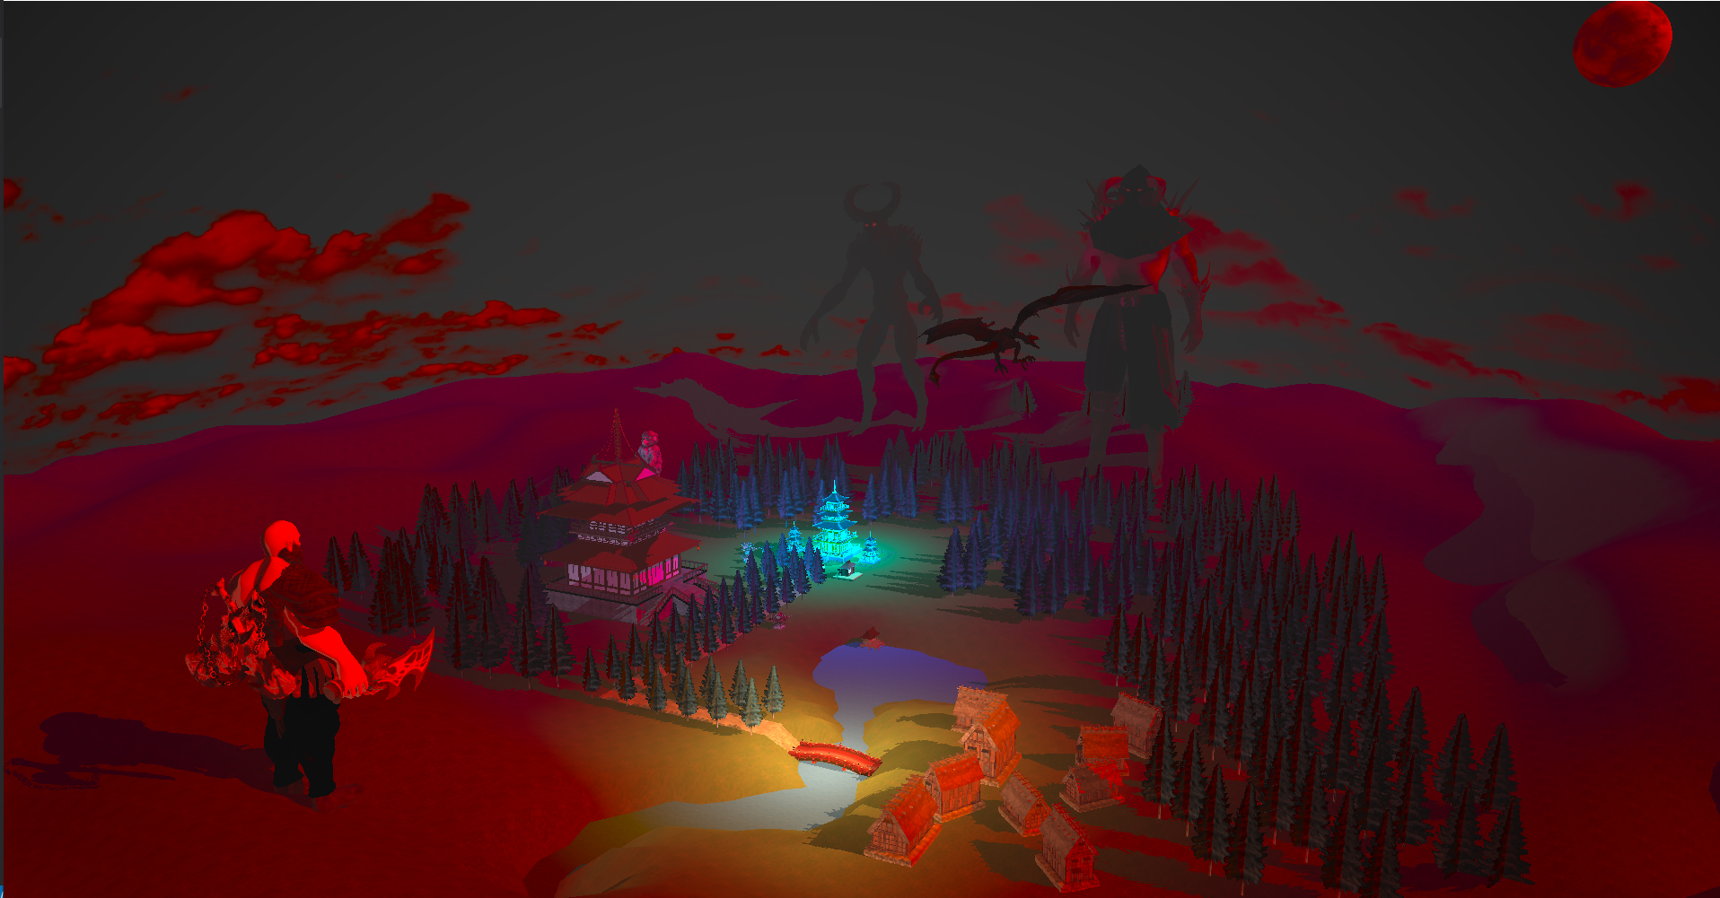

**2.1. Descrierea scenei si a obiectelor**

Scena a fost construita in mediul de modelare 3D Blender in care s-au adaugat obiecte de tip .obj si .fbx. Obiectele au fost preluate de pe site-urile SketchFab, Free3D.com, CGTrader si TurboSquid, unele avand texturi predefinite. In cazul in care obiectele nu au prezentat texturi sau unele texturi nu functionau corespunzator, au fost create texturi din poze descarcate de pe Google.

Datorita capabilitatilor grafice ale placii video dedicate pe care am lucrat am cautat obiecte cu un procentaj de detaliere cat mai mare pentru a da un aspect cat mai placut scenei. Anotimpul in care are loc scena este primavara, pe timp de noapte cum se poate observa datorita skybox-ului si a lunii prezente in scena. Culoarea rosie este data de faptul ca este o scena cu aspect apocaliptic creata de cei 2 demoni. Se poate observa o alee formata din brazi ce duce catre 3 temple Japoneze unde se afla cele doua caractere din naruto ce se pregatesc de o batalie. Langa aceasta alee se gaseste un castel japonez foarte mare pe o parte iar pe cealalta un clopot mare japonez, un lac ce se formeaza la gura unui rau. Pe marginea acestui lac se gaseste o casa de pescuit. Mai sus pe rau se gaseste un pod, pe care se gasesc 2 lanterne japoneze ce creaza lumina pentru trecatori. Acest pod duce intr-un mic satuc japonez. Deasupra castelului si a templelor se poate observa un dragon ce zboara in jurul lor si rage din cand in cand. Micul satuc impreuna cu restul cladirilor sunt inconjurate de o padure de brazi. Intr-unul din colutile scenei il putem observa pe Kratos tinand o sabie in mana si un set pe spate gata sa inceapa o batalie cu 2 demoni ce se afla in coltul opus lui Kratos.

**2.2. Functionalitati**

Utilizatorul aplicatiei poate naviga liber prin toata scena cu ajutorul tastataturii si al mouse-ului. Acesta poate sa mearga fata, spate, stanga, dreapta cu tastele W,S,A,D, poate sa mearga in sus si in jos cu ajutorul tastelor R si F. Acesta poate rotii camera cu ajutorul mouse-ului dar s-ar prefera ca acest mouse sa aibe un dpi ridicat ( > 1200) sau din sagetile tastaturii. In scena au fost implementate 2 tipuri de lumina, una directionala globala si 2 de tipul punctiform. Lumina directionala globala ajuta la crearea umbrelor obiectelor astfel ca am introdus posibilitatea de a misca unghiul luminii si o data cu acesta si miscarea umbrelor si a lunii (in scena s-a dorit producerea senzatiei ca luna creaza lumina directionala dar ii apare si acesteia umbra pe plan). Miscarea luminii se realizeaza cu tastele J si L. Lumina directionala isi modifica culoarea de la lumina alba (1.0f,1.0f,1.0f) la lumina rosie apocaliptica (1.0f,-0.4f,-0.4f) la start-ul programului pentru a se putea observa schimbarea luminii. Intensitatea luminilor punctiforme se poate modifica cu ajutorul tastelor Q si E dar nu se recomanda acest lucru deoarece a fost implementat un efect de lumina a carei intensitati se face mai mica si mai mare la anumite intervale de timp in locurile cu lumina punctiforma. S-a dorit simularea unui efect de lumanare care castiga si pierde din putere in timp. In scena este prezent si efectul de ceata a carei intensitati se poate schimba cu ajutorul tastelor Z si X. Langa pod se poate observa adaugat un efect de vant asupra brazilor cu ajutorul unei functii sinusoidale. La un anumit interval cerul se va aprinde repetat cu o lumina alba-violet urmata de un sunet de tunet pentru a simula un efect de fulger.Sunetul de fulger este urmat de ragetul unui dragon. In scena sunt prezente si 2 animatii : dragonul ce se roteste deasupra „oraselului” si da din aripi tot cu ajutorul unei functii sinusoidale si unul dintre demini ce da din mana intr-un anumit mod. Pentru a porni animatia de prezentarea utilizatorul trebuie sa apese tasta N. In timpul prezentarii nu este posibila nici o alta miscare sau rotire de camera doar daca oprim animatia mai intai cu ajutorul tastei N. Scena poate fi vizualizata in modul solid cu ajutorul tastei 1 , wireframe cu ajutorul tastei 2 si punctiform cu ajutorul tastei 3.

**3. Detalii de implementare**

**3.1. Functii si algoritmi**

Acest proiect a fost construit pe baza unui model ce ne-a fost prezentat de catre profesorul de laborator si care a introdus niste functii predefinite pentru a fi utilizate. Aceste functii au fost : glCheckError, windowResizeCallback, keyboardCallback, mouseCallback, processMovement, initOpenGLWindow, setWindowCallback, initOpenGLState, initModels, initShaders, initUniforms, renderScene, computeLightSpaceTrMatrix, cleanup.

**Lumina Directionala globala** se calculeaza in functia computeLight() ce se gaseste in shader-ul shaderStart.frag. Lumina directionala din scena noastra a fost creata cu modelul de iluminare din OpenGL cu pipeline fix, mai exact modelul Gourad, care este modelul de baza in aplicatiile grafice si simuleaza foarte bine modul in care ar functiona iluminarea directionala din lumea reala desi fiind lispsit de realism si de optiuni atunci cand vine vorba de compromisuri calitate-performanta. Lumina directionala cat si cea punctiforma poate avea orice culoare din spectrul RGB cum se poate observa in proiectul nostru, aceasta are o culoare rosie apocaliptica in timp ce una din luminile punctiforme are o culoare portocalie de foc iar cealalta una verde stravezie pentru efect. Directia luminii poate fi schimbata folosind tastele J si L. Acest mod se bazeaza pe 3 componente pentru a obtine efectul de iluminare. Aceste componente sunt :

* Lumina ambientala : nu vine dintr-o anumita directie. Calculul ei nu depinde de pozitia spectatorului sau de directia luminii, fiind o aproximare decenta a luminii care exista imprastiata in jurul scenei. Valoarea ei poate fi precalculata la nivel global si adaugata independent pe fiecare sursa de lumina;
* Lumina difuza este imprastiata in mod egal in toate directiile pentru o sursa de lumina. Cantitatea de lumina difuza care exista pe un punct nu depinde de pozitia spectatorului, dar depinde de directia luminii astfel ca intensitatea luminoasa este mai puternica pe suprafetele indreptate catre sursa de lumina. Calculul acestei componente depinde de normala suprafetei si de directia sursei de lumina, dar nu si de directia de vizualizare;
* Lumina speculara este lumina reflectata direct de catre suprafere si se refera la cat de asemanatoare este suprafata (materialul) obiectului cu o oglinda. Intensitatea acestui efect este denumita Shininess (stralucire). Calculul sau depinde de normala suprafetei, de directia luminii si de directia de vizionare.

**Lumina Punctiforma** se calculeaza in functia ComputePointLight() ce se afla in shader-ul shaderStart.frag. Aceasta se foloseste de 3 componente : linear, constant si quadratic. Luminile punctiforme sunt surse de lumina cu o pozitie data care ilumineaza radial si uniform in toate directiile. Spre deosebire de luminile directionale, razele generate de luminile punctiforme se esantioneaza in functie de distanta, facand astfel obiectele mai apropiate de sursa sa para mai iluminate decat obiectele mai indepartate. Asupra razelor de lumina se aplica o atenuare calculata cu ajutorul celor 3 parametrii si aplicata mai apoi parametrilor pentru a face lumina sa devina tot mai slaba si sa dispara pe masura ce ne indepartam de lumina. Intensitatea surselor de lumina poate fi schimbata cu ajutorul tastelor Q si E.

Prima sursa de lumina se afla pe pod intre cele 2 lampti dand impresia ca provine de la cele 2 lampi.

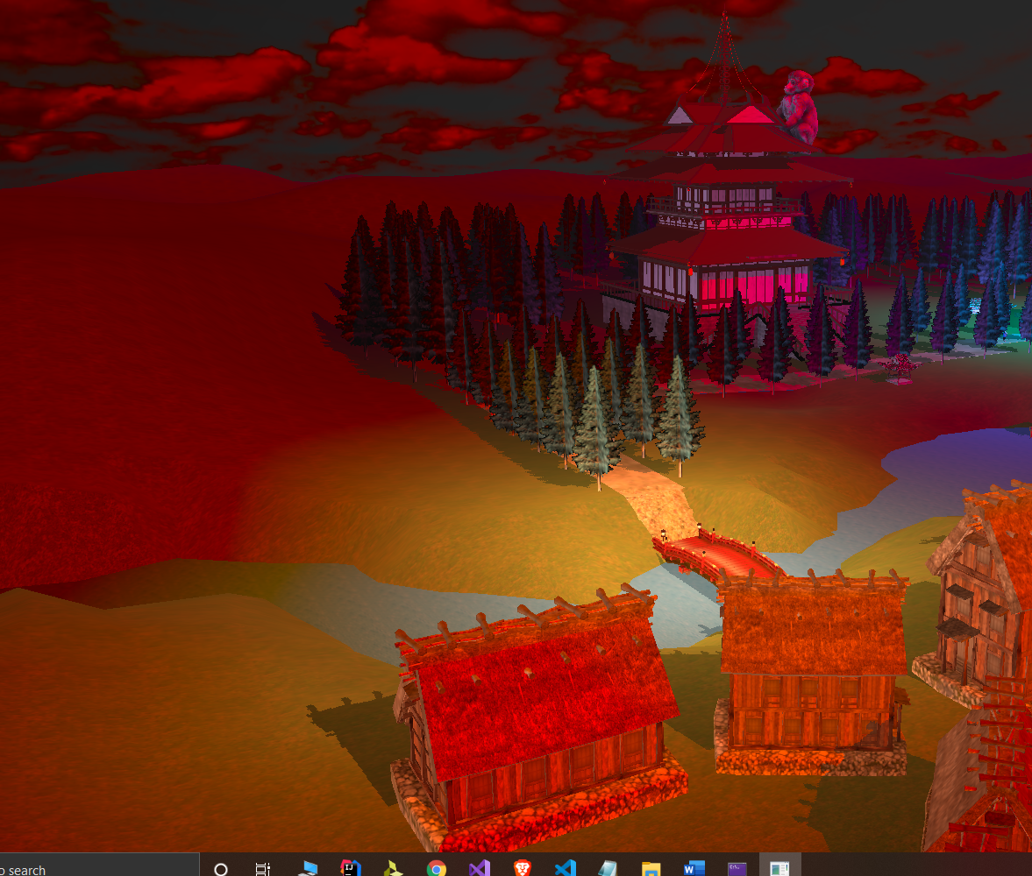

Cea dea doua sursa de lumin se afla pozitionata exact la usa templui din mijloc pentru a da impresia ca aceasta vine din interiorul acestuia. 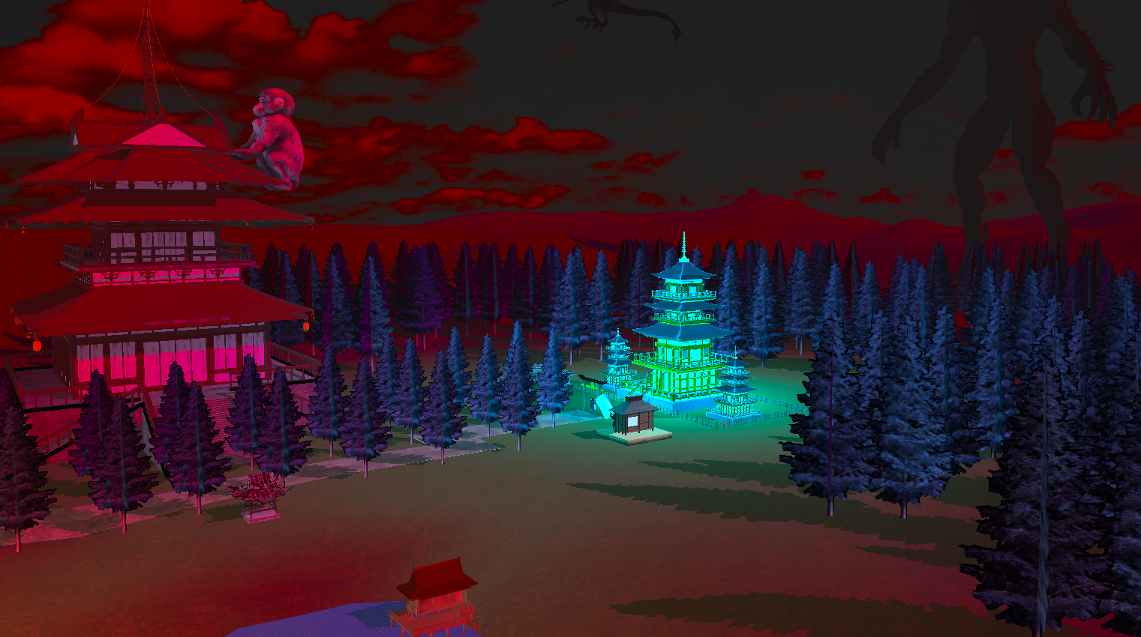

**Efectul de Flacara** a fost aplicat asupra coeficientilor ambleor surse de lumina pentru a scade si acreste intensitatea constant, astfel dand impresia ca la mijlocul celor doua surse de lumina se afla flacari ce castiga sau pierd din putere in timp. Acest efect a fost realizat in functia renderScene() prin punerea unor conditii simple astfel daca lumina atinge o anumita intensitate incepe sa scada pana ajungle la o bariera inferioara de unde incepe sa creasca la loc.

**Efectul de umbre** a fost realizat dupa metoda prezentata in laborator adica cea de „Shadow Mapping”. Astfel dupa crearea luminii directionale vom observa scena din punctul de vedere al luminii inloc de cel al camerei noastre. Astfel orice obiect ce nu este observabil din pozitia luminii se va afla in umbra. Astfel se creaza o harta de adancime. Apoi se va rasteriza scena din punct de vedere al observatorului si se va compara adancimea fiecarui fragment vizibil cu valorile de adancime din harta umbrelor. Fragmentele ce au o adancime mai mare decat cea care a fost stocata anterior in harta de adancime nu sunt vizibile din punctul de vedere al luminii deci sunt umbrite.

**Efectul de fulger** a fost realizat in functia lighting() din main.cpp. Cu ajutorul bibliotecii time.h am realizat o functie in care la un anumit interval de timp, lumina directionala a scenei isi schimba culoarea de la rosu la lumina alba si inapoi in mod repetat rapid, urmat de un sunet de tunet.

**Efectul de vant** a fost realizat in functia drawObjects() unde am incarcat copacii din stanga podului ca obiect separat, am facut o translatie la originea scenei unde rotim copacii in jurul axei X cu un anumit coeficient si apoi ii translatam inapoi la locul in care trebuie sa fie. Acest coeficient a fost realizat cu ajutorul unei functii de sinus (glm::sin), rezultatul fiind inmultit cu un anumit coeficient pe zona cu + si cu altul pe zona cu -, pentru a face brazii sa se roteasca in fata pe axa X dupa care sa revina inapoi si sa se roteasca in directia opusa dar mult mai putin. Acest efect a fost realizat in drawObjects() pentru a se realiza in continuu pe toata durata in care ne aflam in scena.

**Efectul de Ceata** a fost implementat dupa modelul din laborator. In laborator ne sunt prezentate 3 moduri de a calcula ceata: lineara, exponentiala si patratica. Eu am ales sa implementez cu ajutorul formulei de ceata exponentiala patratica pentru a obtine un efect cat mai potentat. In shader-ul shaderStart.vert sunt calculate valorile de distanta relativa la camera de vizualizare si pozitia obiectului, valori ce sunt ulterior trimise shader-ului shaderStart.frag. Aceste valori sunt necesare pentru calcularea factorului de ceata. Ceata este calculata mai apoi in shaderStart.frag in functia computeFog() din care returnam functia clamp ca constrange o valoare ce se afla intre doua limite. Apoi luam valoarea rezultata si folosind functia mix, interpolam liniar intre valoarea culorii luminii si valoarea culorii cetii cu ajutorul factorului cetii. Densitatea cetii poate fi modifica folosind tastele Z si X.

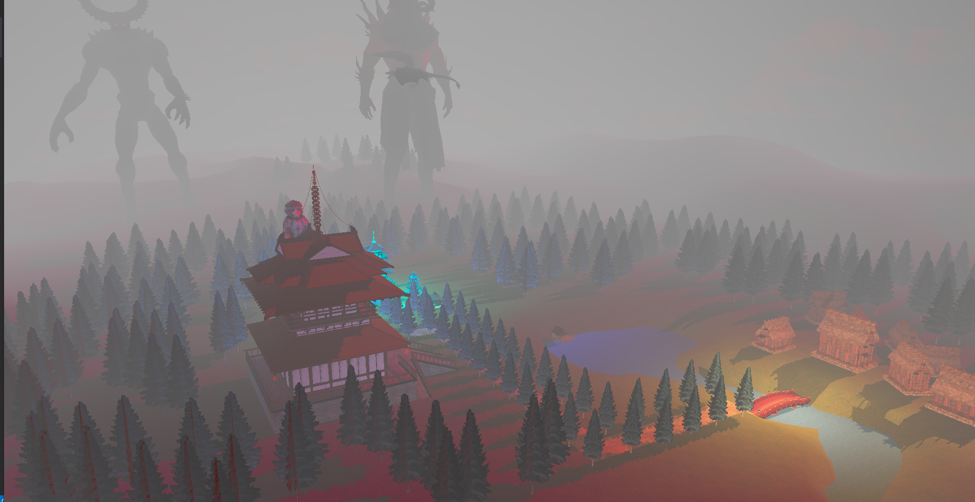

**Efectul lunii care genereaza umbrele** a fost creat prin incarcarea unei sfere UV cu o textura de luna la pozitia luminii directionale si aplicand o rotatie in jurul axei Y ( Z din blender) cu unghiul folosit si la rotatia luminii. Astfel luna va parea ca este sursa de lumina a planului.

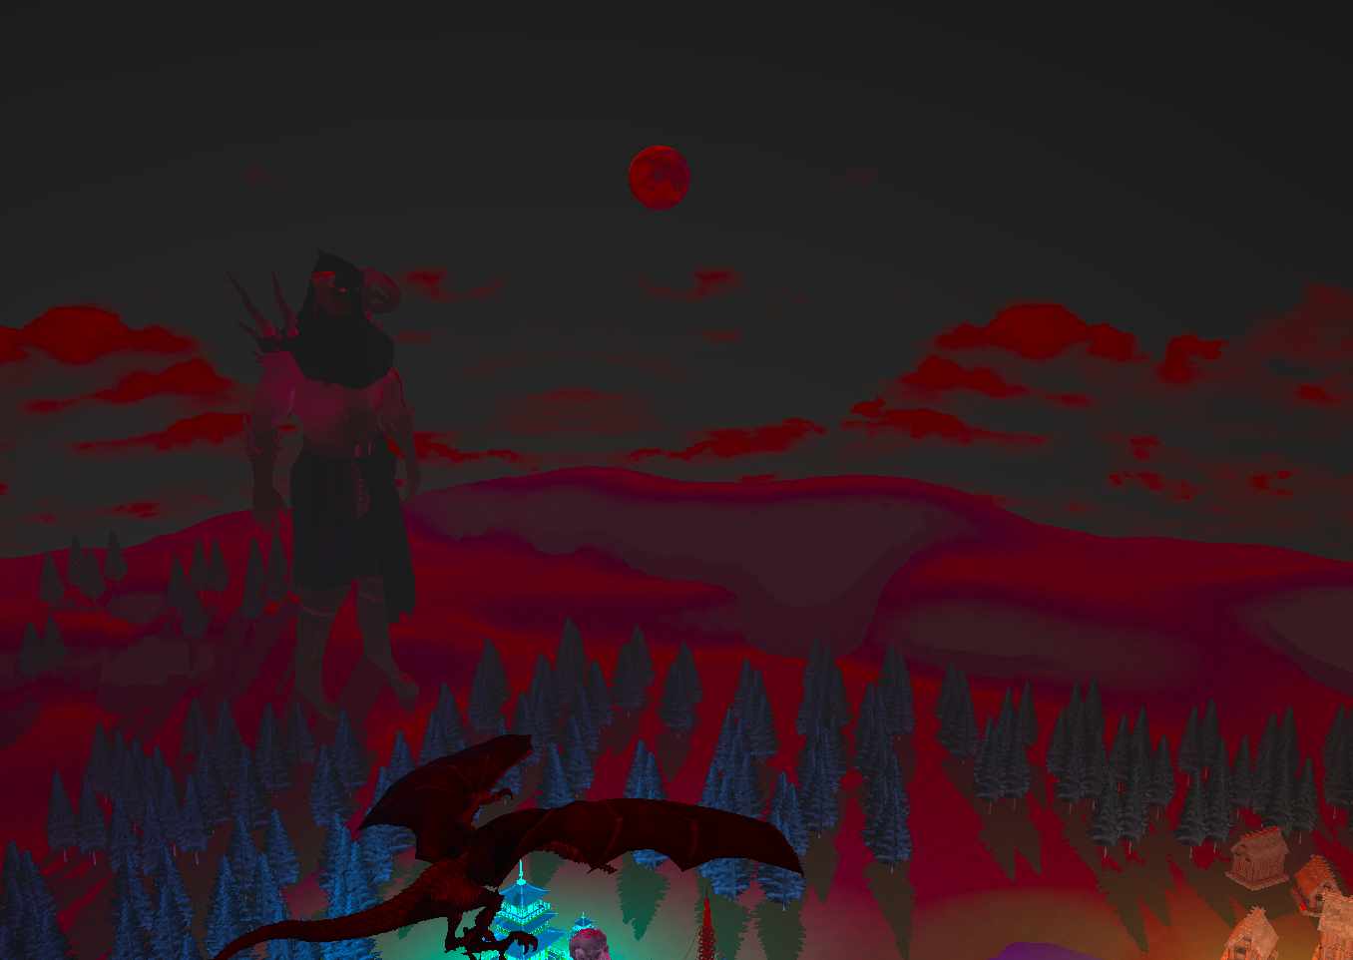

**Efectul de trecere a timpului** a fost realizat prin aplicarea unei increment foarte mic unghiului luminii in functia renderScene(), astfel luna impreuna cu umbrele si lumina directionala se misca constant dar foarte incet pentru a simula schimbarea pozitiei luminii si a umbrelor odata cu trecerea timpului exact ca in viata reala.

**Miscarea dragonului** a fost realizata prin separarea aripilor acestuia in blender ca obiecte de sine statatoare urmata de importarea fiecarei aripi si a dragonului ca obiecte separate. Asupra dragonului am aplicat doar o rotatie cu un flotant ce creste in continuu in jurul axei Z. Fiecare aripa a fost translata in origine unde a fost rotita cu unghi creat tot de o functie sinusoidala si translatat mai apoi inapoi in locul initial dupa care asupra lor am aplicat o rotire cu acelasi unghi cu care rotim si dragonul. Unghiul de rotire al aripilor cand sunt translatate la centru este calculat in functia wingMovement(). Astfel am creat animatia unui dragon care da din din aripi si zboara in jurul scenei. La un anumit interval de timp se va auzi cum dragonul urla in scena.

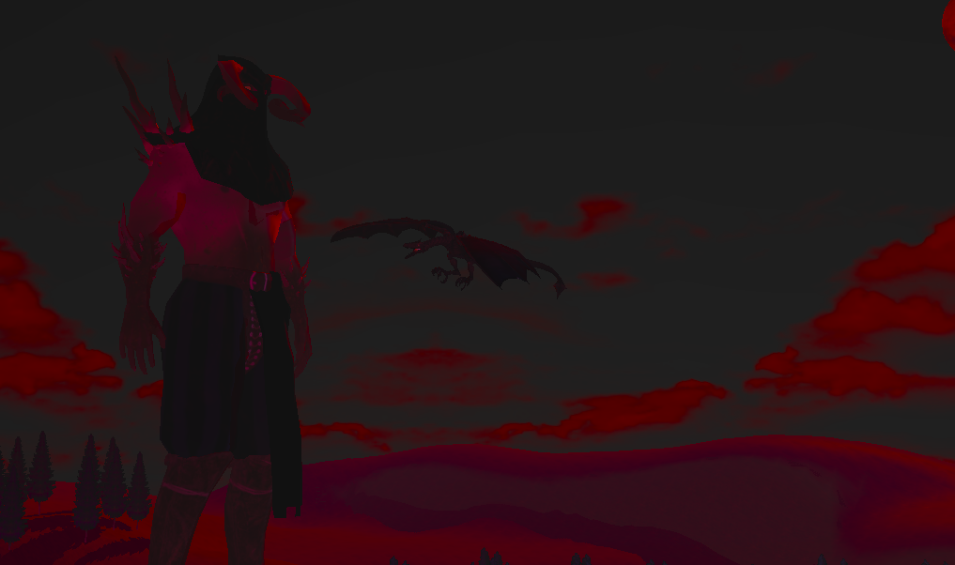

**Miscarea mainii demonului negru** a fost realizata prin separarea mainii acestuia in blender si incarcarea acesteia ca obiect separat in proiect. Mana este translatata la centru, dupa care asupra acesteia se aplica mai multe rotatii cu diferite unghiuri pe diferite axe si mai apoi este translatata inapoi la originite. Unghiurile de rotatie au fost calculate in functia handMovement().

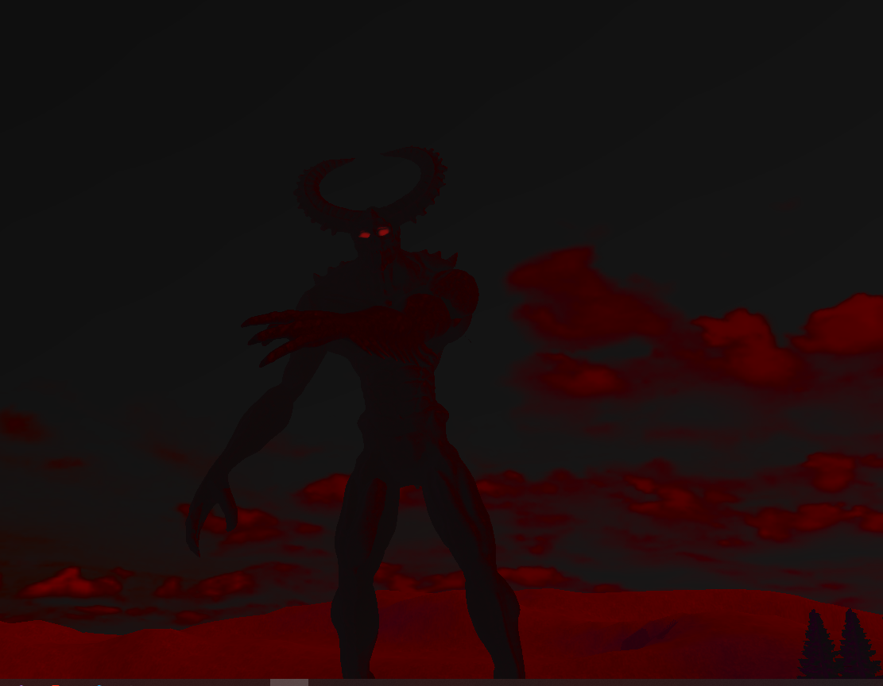

**Miscarea camerei in scena** a fost implementata prin scrierea functionalitatilor necesare in fisierul Camera.cpp. In acest fisier se gasesc constructorul acesteia cu ajutorul caruia creem camera la inceputul programului si avand parametrii : glm::vec3 cameraPosition, glm::vec3 cameraTarget, glm::vec3 cameraUp, glm::vec3 cameraFrontDirection, glm::vec3 cameraRightDirection. Mai avem functia move ce primeste ca parametru directia in care se doreste miscarea ( directie ce trebuia sa apartina unei enumeratii de miscari descrise la inceputul acestui fisier) si viteza de miscare a camerei. In functie gasim conditiile pentru fiecare tip de miscare si actualizarile necesare pentru a efectua miscarea respectiva. Alta functie este functia de rotate cu parametrii pitch ( folosit pentru rotirea pe verticala a camerei) si yaw (folosit pentru rotirea pe orizontala a camerei). Se mai regaseste functia StartAnimation ce primeste ca parametru sun start position, aceasta functie fiind apelata la inceperea animatiei de prezentare si mutand camera in punctul de incepere al animatiei de prezentare. Rotirea unghiului la inceperea animatiei de prezentare se realizeaza direct in functia de animatie. Miscarile camerei se realizeaza cu ajutorul mouse-ului si al tastataturii. Astfel cu mouse-ul putem roti camera in orice directie. Cu tastatatura cu ajutorul tastelor W,A,S,D ne putem misca fata stanga spate dreapta, cu ajutorul tastelor R si F ne putem misca camera in sus si in jos iar cu sagetile putem realiza rotatia camerei. In timpul animatiei de prezentare nu sunt posibile miscari ale camerei.

**3.1.1. Solutii posibile**

Ca solutii posibile inafara de cele prezentate se mai pot utiliza diferite solutii pentru crearea luminii folosind modelul Phong sau Blinn-Phong, algoritmul de rasterizare al umbrelor.

**3.1.2. Motivarea abordarii alese**

Am ales aceste metode de implementare deoarece acestea ne-au fost deja prezentate in timpul laboratorului de prelucrare grafica astfel fiind mult mai usor de reinteles metodele folosite. Tot din cauza faptului ca ne-au fost predate la laborator a permis preluarea acestor metode si aplicarea lor asupra proiectului meu cu usurinta. Alt motiv pentru care am ales aceasta abordare este deoarece corespunde cu cerintele proiectului.

**3.2. Modelul grafic**

Obiectele au fost importate in mare parte de pe site-urile sketchfab, free3d , CGTrader si TurboSquid sub forma de fisiere de tip .obj si de tip .fbx, unele venind cu texturi predefininte. Obiectele au fost incarcate ulterior in mediul de modelare Blender pentru a le textura corespunzator, a le aseza in scena la locul dorit, a le combina, scala roti si pentru a le descompune in cazul in care am dorit crearea unui obiect animat ceea ce necesita separarea partii lui ce trebuie animata de restul corpului obiectului. Obiectele au fost ulterior exportate sub formatul .obj fiecare avand un fisier .mtl corespunzator ce contine detalii despre texturile necesare. Acest fisier .obj este importat mai apoi in proiectul nostru pentru a putea fi desenat, animat, scalat, rotit si asa mai departe.

**3.3. Structuri de date**

Structurile de date folosite au fost cele oferite de bibliotecile GLM , GLEW si GLFW adica vectori, matrici, float-uri si int-uri cu capabilitati speciale, Model3D, Shadere si altele. In plus am folosit biblioteca <time.h> din care am preluat functia clock() pentru a calcula timpul trecut pentru anumite functii.

**3.4. Ierarhia de clase**

In realizarea proiectului, am pornit de la template-ul oferit, care continea clase ajutatoare pentru realizarea proiectului. Printre aceste clase, enumaram clasa Camera, folosita la miscarea prin scena, clasa Model3D, folosita pentru a incarca obiectele in scena, clasa Shader, cea care face legatura cu shader-erele proiectului ( optional clasa SkyBox, responsabila cu incarcarea skybox-ului in cazul in care nu a fost proiectat in blender).

**4. Prezentarea interfetei grafice utilizator/ Manual de utilizare**

In imaginile ce urmeaza sunt prezentate mai multe cadre din cadrul scenei create in acest obiect impreuna cu modurile de vizionare disponibile.

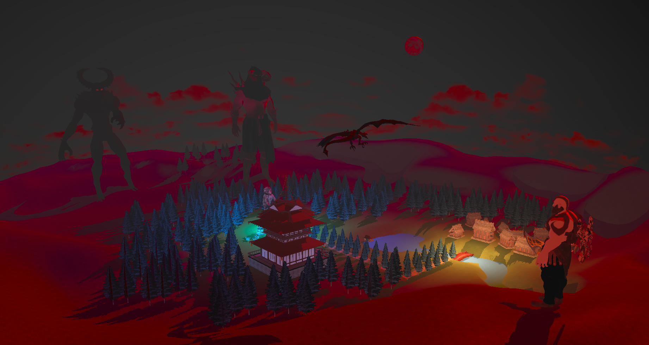

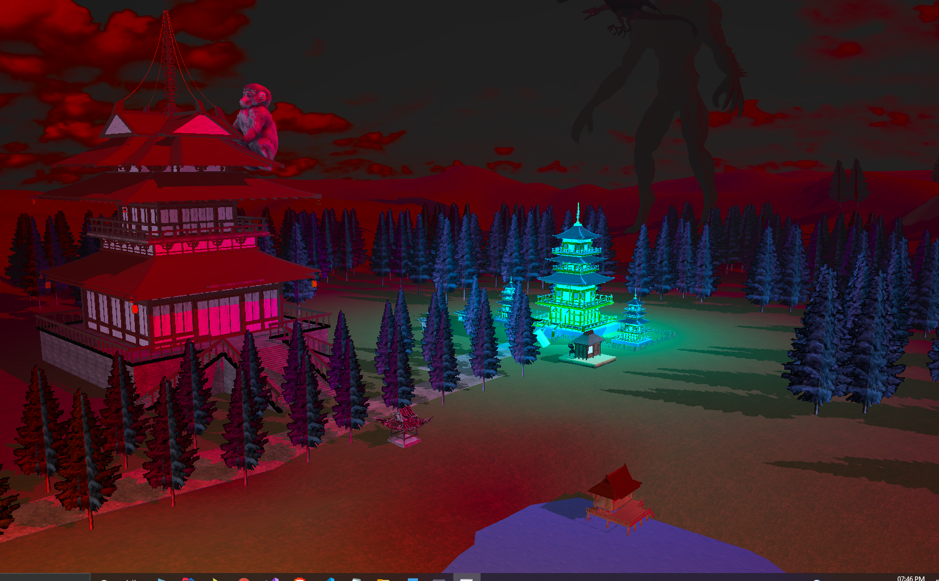

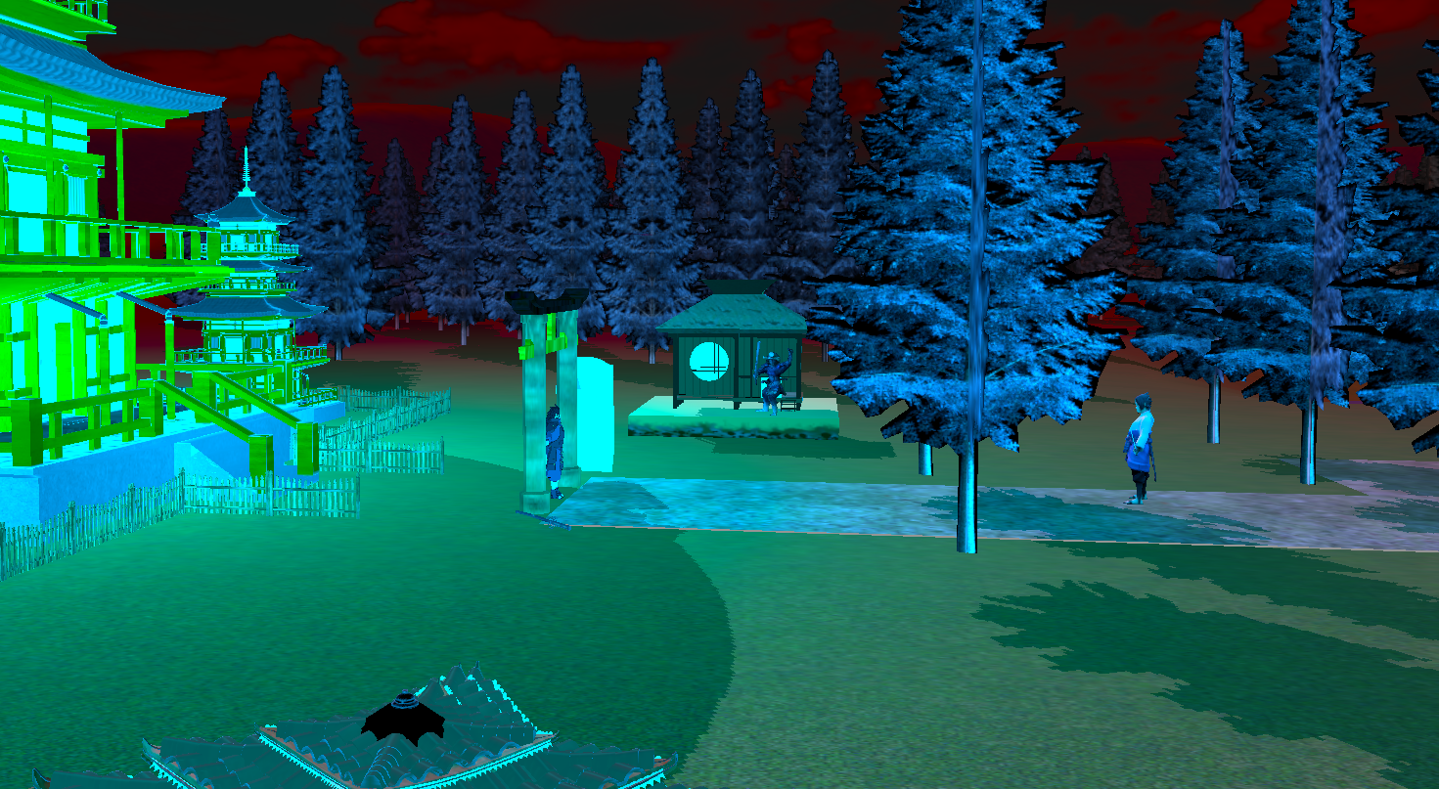

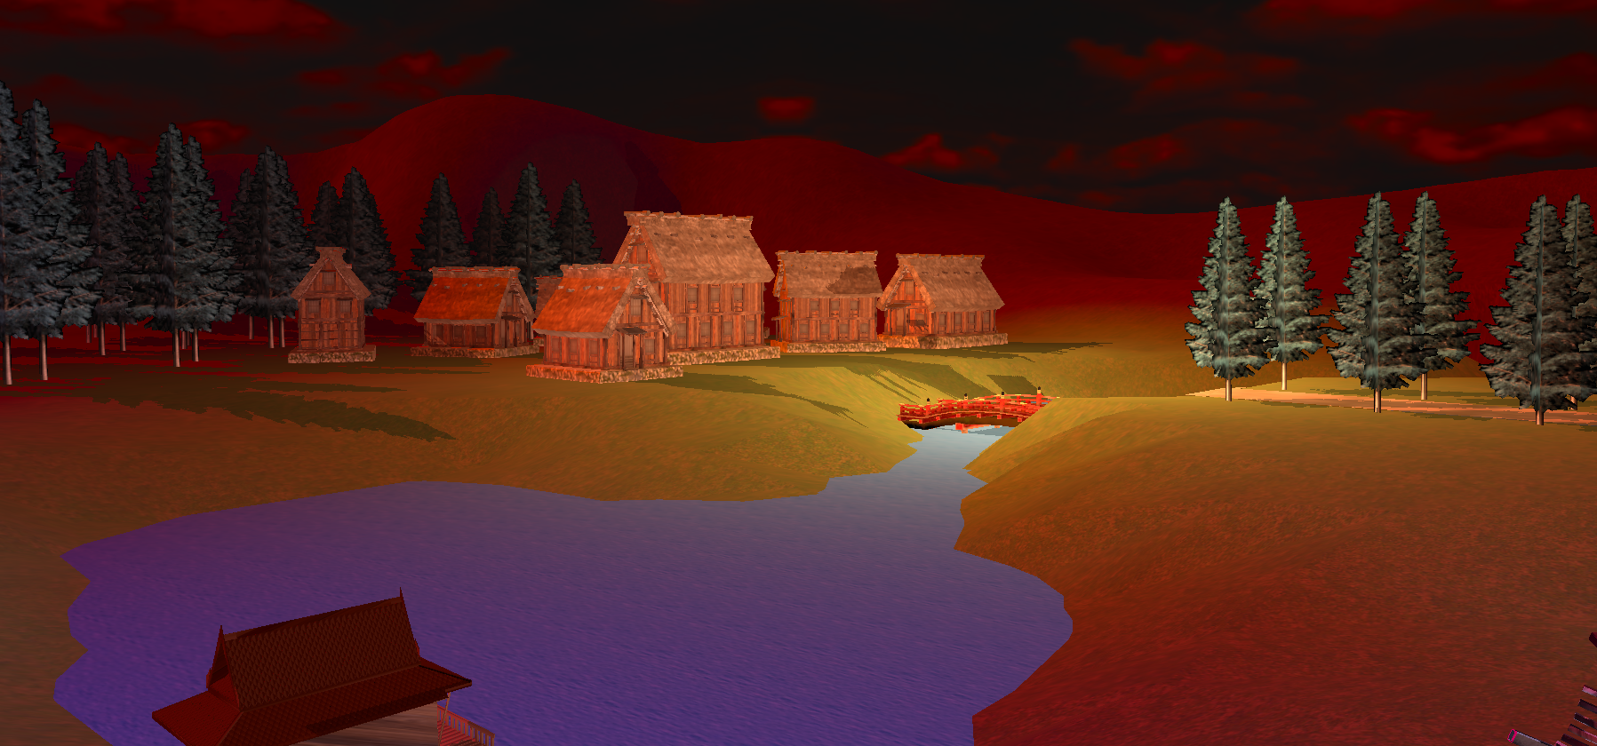

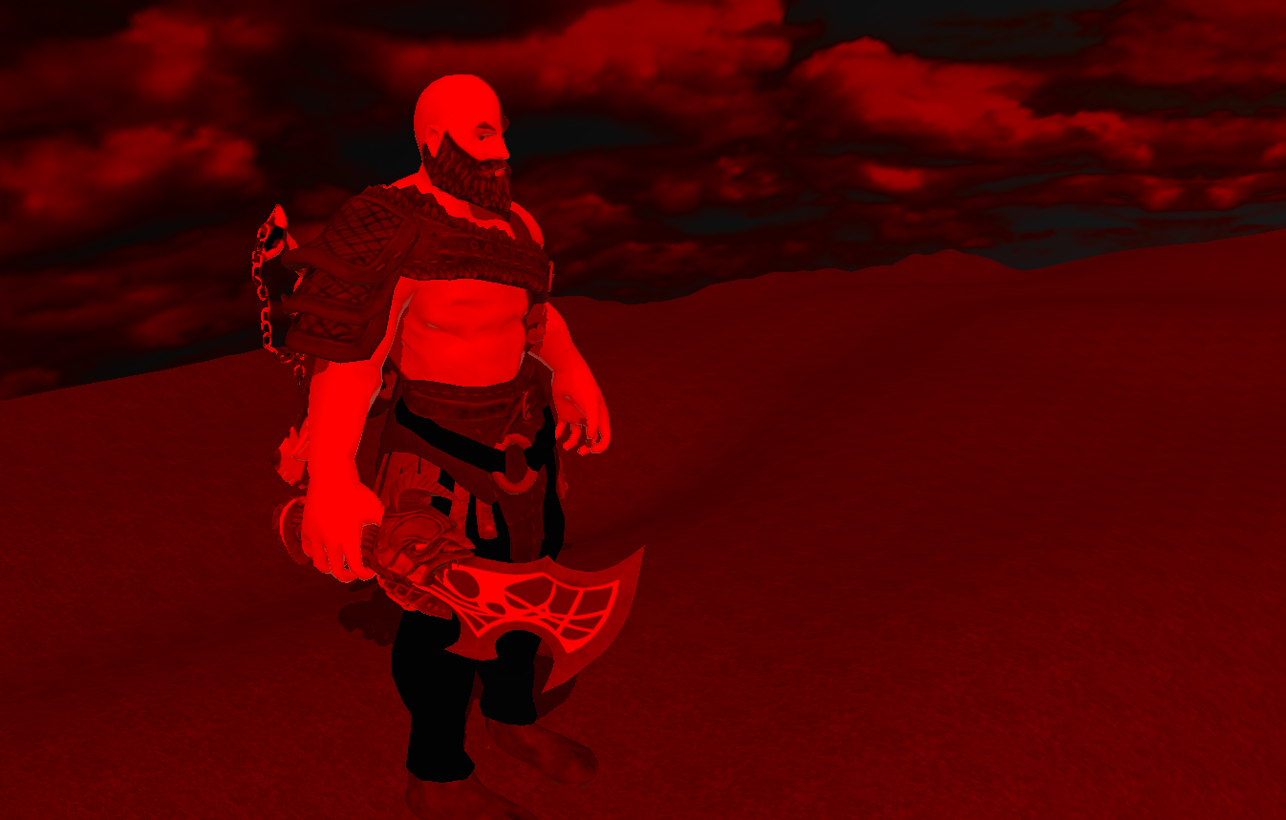

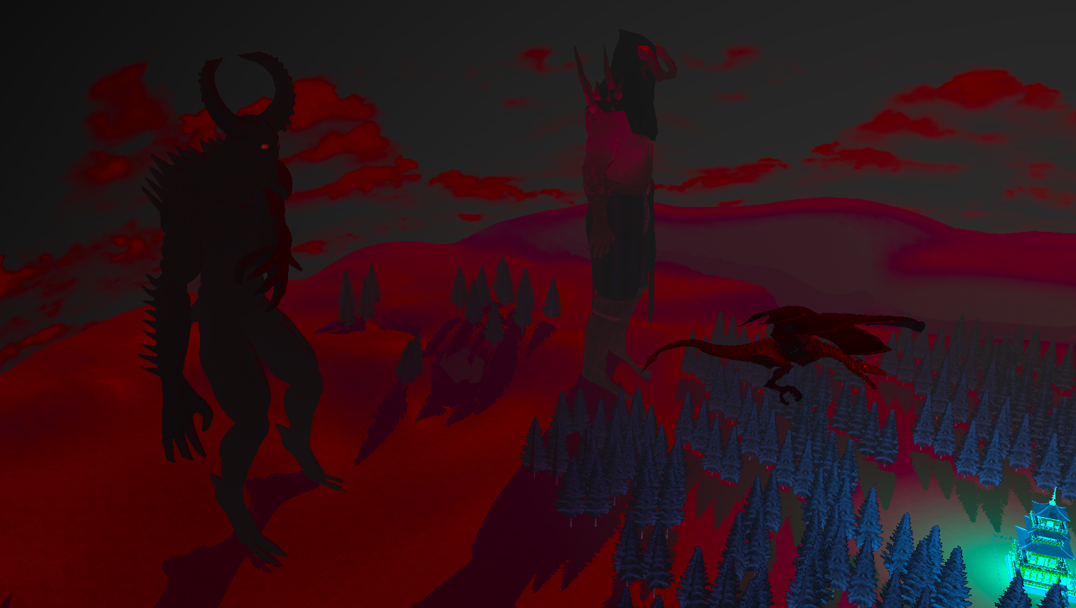

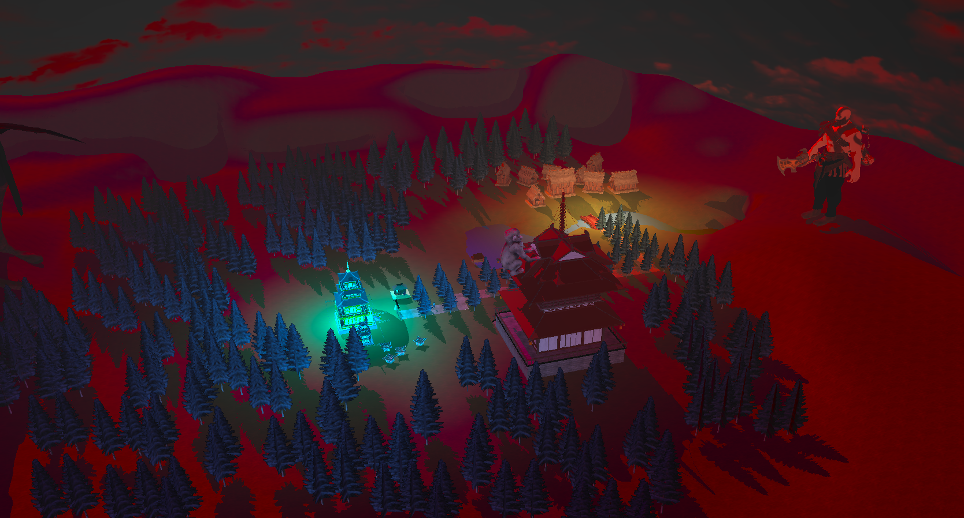  
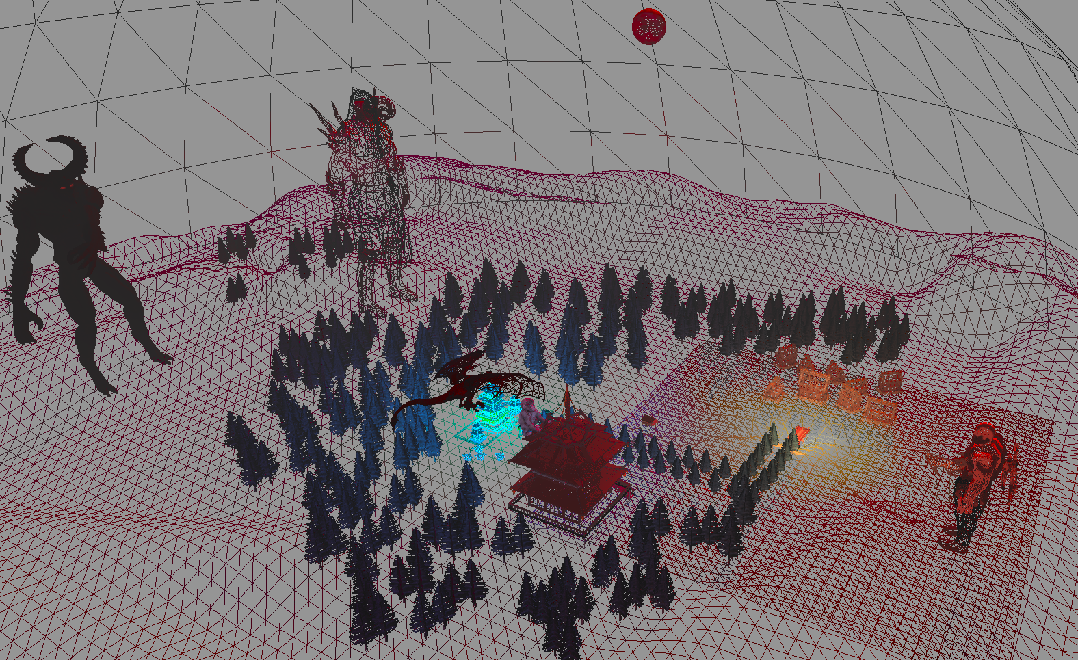

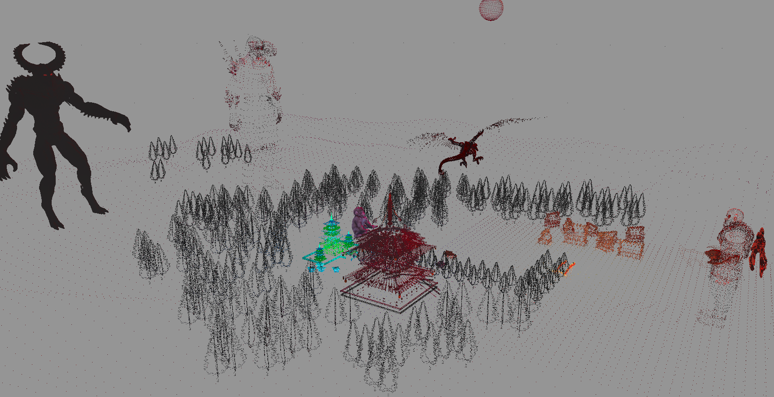

Utilizatorul dispune de urmatoarele taste si dispozitive de intrare pentru a interactiona cu scena si obiectele prezentate:

* Mouse – Rotatia camerei;
* W/S – Mutarea camereie fata/spate;
* A/D – Mutarea camerei stanga/dreapta;
* R/F – Mutarea camerei sus/jos;
* Sagetile – Rotatia camerei;
* Q/E – Schimbarea intensitatii surselor de lumina punctiforme;
* Z/X – Schimbarea intensitatii cetii din scena;
* J/L – Schimbarea unghiului luminii directionale;
* N/M – Pornirea respectiv oprirea animatiei;
* 1/2/3 – Schimbarea modului de vizualizare a scenei;

**5. Concluzii si dezvoltari ulterioare**

In concluzie, acest proiect a fost unul foarte complex si greu de realizat dar in acelasi timp foarte interesant si placut de realizat. Faptul ca am putut realiza o scena 3D asemanatoare cu cele intalnite in desene animate si jocuri video este cu adevarat foarte incantator.

Codul propriu-zis intalnit in aplicatia implementata in visual studio este destul de lung si greu de inteles si necesita o perioada lunga de timp pentru a reusi sa te familiarizezi cu acesta. Dar dupa ce reusesti sa intelegi functionalitatile, crearea acestui proiect devine foarte distractiva. Proiectul are la baza o munca meticuloasa, ducand in final la obtinerea unei experiente vaste si considerabile.

Ca dezvoltari ulterioare se pot crea animatii mai complexe, obiecte mai detaliate, crearea unor algoritmi de detectie de coliziuni de exemplu si multi altii. O alta dezvoltare ulterioara ce ar putea fi implementata ar fi introducerea unui personaj controlat de utilizator si controlarea acestuia.

**6. Referinte/Bibliografie**

* <https://learnopengl.com/>
* <https://moodle.cs.utcluj.ro/course/view.php?id=420>
* <https://www.gamedev.net/forums/topic/670250-glfw-or-glew-which-opengl-library-should-i-use/>
* <https://docs.google.com/document/d/1njtWPMmOQNIaD_z9ve8iPRUqQTWdIV_PO-NvPD0nOuM/edit>
* <https://www.turbosquid.com/>
* <http://glew.sourceforge.net/>
* <https://sketchfab.com/feed>
* <https://free3d.com/>
* <https://www.youtube.com/playlist?list=PLrgcDEgRZ_kndoWmRkAK4Y7ToJdOf-OSM>